PRESSEMITTEILUNG

Schwerin/Neubrandenburg_08.11.2019

E-Mobilität: Offensive bei Ladesäulen
Unternehmen erhalten Förderung bei Investitionen in Stromtankstellen

Schwerin/Neubrandenburg_"Der Aufbau eigener Ladepunkte für Elektrofahrzeuge lohnt sich prinzipiell für jedes Unternehmen - egal ob für die eigene Flotte, für die Privatfahrzeuge der Mitarbeiter oder auch externer Nutzer", ist Frank Jacobi überzeugt. Der Projektmanager Ladeinfrastruktur für E-Mobilität und Wasserstoff bei der Landesenergie- und Klimaschutzagentur Mecklenburg-Vorpommern, kurz LEKA MV, hat genaue Kenntnis über die Situation der Ladeinfrastruktur des Landes und deren künftige notwendige Entwicklung. Über das Was, Wann, Wie viel und Wo informiert Jacobi auf dem kommenden MVeffizient-Stammtisch. Der findet am Mittwoch, 13. November, von 18 bis 20 Uhr in der IHK Neubrandenburg, Katharinenstraße 48 statt. "Gerade im Hinblick auf andere Energieeffizienzmaßnahmen, die in vielen Unternehmen bereits getroffen wurden, ist dieses Thema eine sinnvolle Ergänzung", so der LEKA-Mitarbeiter. Zumal die Bundesregierung auf ihrem jüngsten Autogipfel beschlossen hat, dass in den kommenden zwei Jahren 50.000 öffentlich zugängliche Ladepunkte errichtet werden sollen.
Aktuell gibt es im Bereich Investitionen in Energieeffizienzmaßnahmen umfangreiche Fördermittel, die bis zu 50 Prozent der Kosten decken. Darüber informiert im Anschluss Uwe Borchert, Technischer Berater Energieeffizienz und Klimaschutz von LEKA MV. "Diese Förderung ist auf Kleine und Mittlere Unternehmen ausgerichtet, wobei es verschiedene Programme vom Bund und vom Land Mecklenburg-Vorpommern gibt. Wichtig zu wissen: Diese Förderung läuft noch bis zum Jahr 2021 und betrifft Investitionen ab 20 000 Euro", verrät der Diplom-Ingenieur einige Eckdaten.
Seit April 2018 informiert die LEKA MV mit ihrer Kampagne MVeffizient Firmen aus den Branchen Ernährung, Gesundheit und Tourismus über das Thema Energieeinsparung. Hierzu führt die LEKA MV Stammtische in ganz Mecklenburg-Vorpommern durch. "Wir wissen, wie wenig Zeit Unternehmerinnen und Unternehmer haben. Damit die Anreise für jeden kurz ist, führen wir unsere Stammtische im gesamten Bundesland durch", erläutert Gunnar Wobig, Geschäftsführer der LEKA MV.
Weitere Termine sind auf der Website unter www.mv-effizient.de/Termine/ abrufbar. Anmeldungen zu Stammtischen sind dort online möglich. Hier können sich Unternehmen auch über Themen wie Energiemanagement, Nutzung erneuerbarer Energien, Eigenversorgungskonzepte sowie die passenden Förderprogramme informieren und eine kostenfreie Erstberatung vereinbaren.
Auftraggeber der mit Mitteln des Europäischen Fonds für Regionale Entwicklung (EFRE) geförderten dreijährigen Kampagne ist das Energieministerium des Landes.
Weitere Informationen unter www.mv-effizient.de.

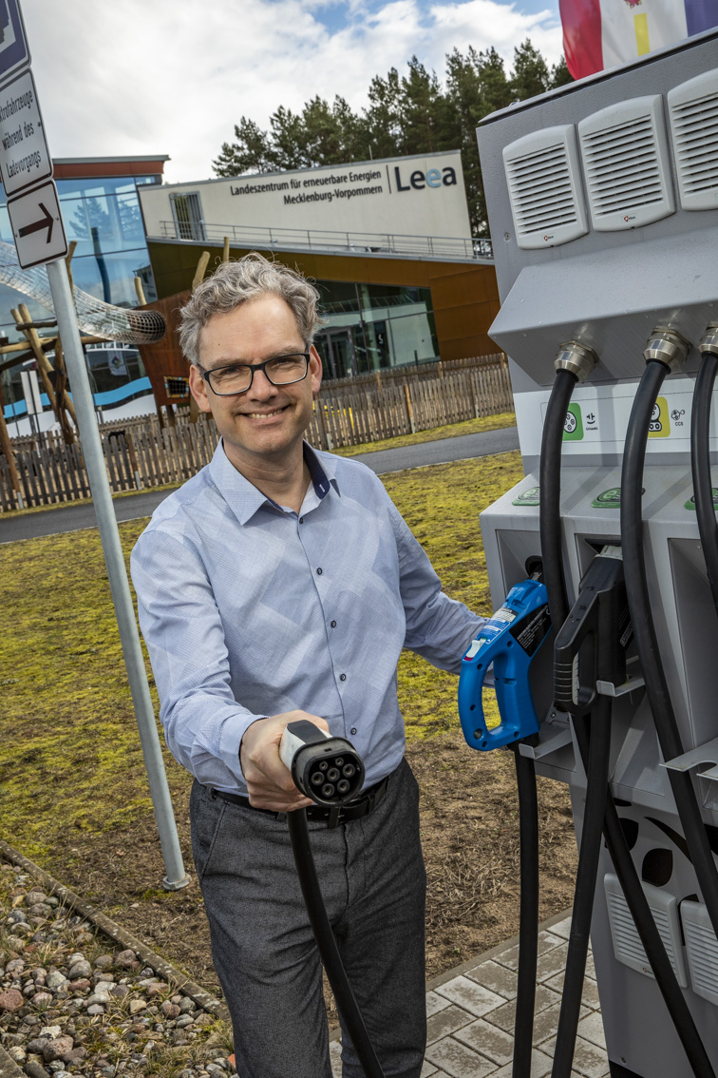
BU: Frank Jacobi, Projektmanager Ladeinfrastruktur für E-Mobilität und
Wasserstoff, bei der LEKA MV an E-Ladesäule in Neustrelitz (Foto: LEKA MV)

Über die Landesenergie- und Klimaschutzagentur Mecklenburg-Vorpommern GmbH
Die Landesenergie- und Klimaschutzagentur Mecklenburg-Vorpommern GmbH (LEKA MV) mit Standorten in Stralsund, Schwerin und Neustrelitz, wurde 2016 gegründet, um die Energiewende in Mecklenburg-Vorpommern voranzutreiben. Damit zukünftig Strom größtenteils aus erneuerbaren Energien bezogen und der Ausstoß von Treibhausgasen auf ein Minimum reduziert wird, zeigt LEKA MV, wie öffentliche Einrichtungen, Unternehmen sowie Privatpersonen achtsam mit Ressourcen umgehen können. Dabei stehen für die acht Mitarbeiter Themen wie der Klimaschutz in den Kommunen, die Energieeffizienz in Unternehmen und das Umweltbewusstsein jedes Einzelnen im Fokus.

Über die Kampagne MVeffizient
MVeffizient ist die Kampagne für mehr Energieeffizienz in Mecklenburg-Vorpommern und wird von der Landesenergie- und Klimaschutzagentur Mecklenburg-Vorpommern GmbH (LEKA MV) im Auftrag des Energieministeriums durchgeführt. Insgesamt informieren vier Mitarbeiter und Mitarbeiterinnen Firmen aus den Schlüsselbranchen Tourismus, Ernährung und Gesundheit rund um die Themen Energieeffizienz und mögliche Energieeinsparmaßnahmen. Die Kampagne wird über einen Zeitraum von drei Jahren durchgeführt und mit Mitteln aus dem Europäischen Fonds für Regionale Entwicklung (EFRE) gefördert. Weitere Infos unter: www.mv-effizient.de.

Fotos und Text stehen unter folgendem Link zum Download zur Verfügung: https://www.mv-effizient.de/presse/pressemitteilungen/ bzw. www.mv-effizient.de/presse/pressematerial/

Pressekontakt:
Landesenergie- und Klimaschutzagentur Mecklenburg-Vorpommern GmbH
Peter Täufel
Freier Mitarbeiter Pressearbeit
Hauptstr. 43
23996 Bad Kleinen

E-Mail: Leokor@web.de
Tel: 0173 - 3525782

